CLE新模型迁移主线与实验验证报告
报告期2026年10月25日至26日。统计截止2026年10月26日14:26。重组日期2026年10月26日。使用模型deepseek-v4.1-flash-1017。
总判断：新模型基准已建立，旧经验稳定增益尚未建立；当前较明确的证据指向公开要求、代码落实和输出波动。 点击主线及快捷回答中的E编号进入实验；实验内按目标、内容、结果、分析核验，再返回来源问题。
读表约定：F为功能通过，S为安全通过；同一份代码两者都过才计Joint。P3是无经验的初析、规划、生成与修订流程，P7额外包含检索、选卡和经验复析。“公开契约”指模型在题面可见的接口、输入输出及约束；family即具体来源题型分组。“两重复”指同设置独立做两遍，不等于题目数量翻倍。
本稿重组原近期v4.1报告，保留其14:26截止口径。当天18:00后实验已继续，后续结果不混入这里的前缀统计；最新状态另见项目动态执行记录。没有因重组新增生成调用、Q学习或经验卡。

一 研究主线
本轮承接Q探索的核心问题：换为v4.1以后，旧经验是否仍有增量；若没有，怎样区分经验表达、公开要求、实现能力与模型波动；何时具备评价粒度和Q的证据。 保留原模型参数，不把换模后的每项成败都归给记忆。

M01 先建立新模型能够完整做题的参照
E01 无经验P3全298题检验新模型及原无经验流程是否可执行，并测最终Joint。判断：完整运行已支持，纯换模收益尚不能由历史差值单独归因。

M02 旧卡库应相对同流程无卡控制产生可重复增量
E02 原P7空卡与1939卡隔离同一消费者有卡/无卡。判断：局部比较完成，稳定增益未建立，尚无全298题热迁移结论。

M03 保留公开对象并用对对象关系可能减少功能损害
E03 配置保护四臂检验不覆盖白名单等对象；E04 文件签名关系提醒检验保留对象之外是否还需绑定正确关系。判断：有局部修复路径，额外提醒总体收益未建立。

M04 功能安全分栏或来源示例应比原输入更有效
E05 功能安全五条件回应老师的拆分要求；E06 来源示例测具体历史示例；E08 无示例同请求对照排查波动。判断：分栏未显示收益，示例仅有方向性信号。

M05 成绩变化需要沿公开要求采用和代码实现解释
E07 五个代码案例定位配置、返回格式、数据入口及API误用；E08区分没有记忆介入时的变化。判断：具体瓶颈已定位，尚无对全部失败的穷尽归因。

M06 粒度分类器和Q必须由真实新模型记录支持
E09 未完成实验与证据缺口区分代码已实现、真实格数、完整训练标签和Q结果；E10 成本与回放检查可追溯性。判断：截至本报告时点，两项新模型收益均尚未检验完成。

二 要求快捷回答

R01 换成v4.1后基础正确率怎样
回答：P3全298题Joint96/298，32.21%，297题完整测量。 旧P3为52/298，但提示和并发也改变，不能全归因模型。查看E01 · 回到M01

R02 v3.2经验直接交给v4.1有没有用
回答：现有12题两重复没有建立稳定增益。 空卡7/24、带卡8/24，共同完整23对两组均7/23。查看E02 · 回到M02

R03 老师要求功能安全分开现在能说明什么
回答：已完成12题五条件两重复，当前分栏没有优于原卡。 不能据此说分开一定有害；还需预定全量验证。查看E05 · 查看E07 · 回到M04

R04 是否只是缺少更明确的提醒或具体示例
回答：部分配置问题可被提醒修复，但提醒仍会漏掉对象关系；来源示例净增3次只是弱信号。 查看E03 · 查看E04 · 查看E06 · 回到M03

R05 为什么采用了经验仍没有稳定提分
回答：建议可能没落实，公开契约也可能不足；还有相同输入下的输出差异。 这三种解释不能合成“记忆导致失败”。查看E07 · 查看E08 · 回到M05

R06 记忆程度分类器和Q在新模型上做完了吗
回答：截至14:26没有。 粒度20/480、分类器未拟合完整标签，Q仅只读旧资产，尚无新四臂成绩。查看E09 · 回到M06

R07 结果能回放吗实际花费掌握到什么程度
回答：已完成包有保存响应回放；已知累计Token15518646，另有102次用量未知传输尝试。 未核实新模型账单，不填人民币实付。查看E10 · 回到M06

三 综合分析与主线判断
当前最强结果是“新模型可运行”，不是“迁移后记忆一定有效”。 E01完成298题基准；E02共同可测配对无净增，E05的功能安全分栏也没有提高Joint。因此不能把新P3相对旧P3的提升，或所有带经验的成功，都算作经验迁移贡献。
公开要求与代码落实是已定位的具体问题，但不是统一解释。 E03的1322配置保护可直接救回；1409却保留配置后用错签名关系。E07还有字符串格式与数据入口不明确。更好的经验可能有帮助，但如果题面缺要求、模型不落实或评分遗漏，Q排序与分栏都无法独立解决。
M1的方向性信号需要先拆开干预与波动。 E06总净增3；E08发现7对实际没注入示例的请求内容相同，代码却均不同，4对Joint不同。相同输入不确定的记录使个别救回不能全归给示例；实际注入的事后分组也不等于随机分组。
对后续主线的影响： 继续完成已登记的粒度、Q与消费者比较，主要问题再做固定全量验证。少量比较的收益门只用于解释，不再代替全量结论。模型×经验库扩展是后续研究，不能由这份只消费旧库的报告宣称已完成。

四 实验验证目录
E01 全池P3 · E02 原P7空卡旧卡 · E03 配置保护 · E04 关系提醒 · E05 功能安全分栏 · E06 来源示例 · E07 代码案例 · E08 输出波动 · E09 未完事项 · E10 成本回放

E01 无经验P3完成全298题基准
来源：M01 · R01
1 实验目标
测新模型在原无经验Agent做题流程下的实际能力；“完成基准”包括代码交付与原验证，不只一次API能返回。
2 实验内容
P3初析、规划、生成，未Joint最多一次修订；无卡输入、无卡生成、无Embedding、无Q。PLT全D_gate298题，原验证器。模型thinking关闭、temperature0、正式输出4096、单user消息。传输恢复保留前缀和未知用量。
3 实验结果
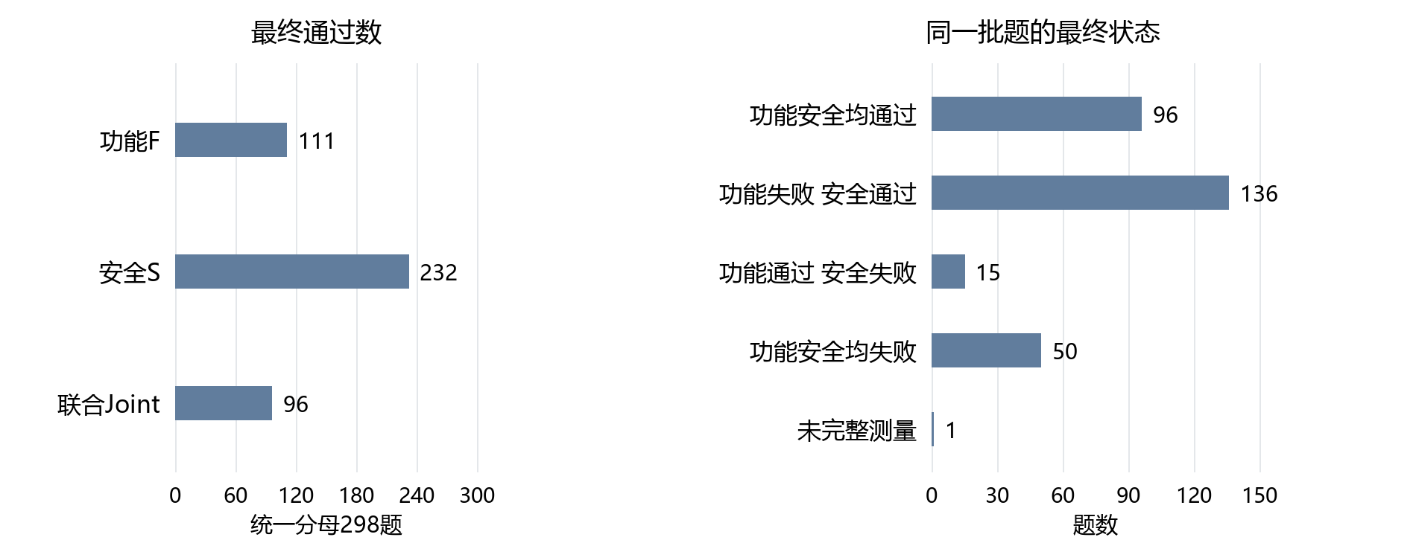
新模型全池无经验P3结果
交付阶段 | F | S | Joint | 完整测量
首次 | 107/298 | 220/298 | 87/298 | 297
最终 | 111/298 | 232/298 | 96/298 32.21% | 297
1125输出截断，统一298分母不计成功但不写成已验证逻辑失败。原43题、247题恢复及后8题补跑保留，零API回放一致。旧P3为52/298。
4 实验分析
回应M01/R01：完整运行能力已支持。 修复净增9次通过。可信度： 覆盖全池、保留缺测和回放，适用于该开发池；提示新增JSON转义和并发8到4等也变动，52到96不能是纯模型因果效应。主线影响： 可作新模型完整方法参考，不代替P7空卡控制。原证据：results/curated/cle_nomemory_baseline_20261024/。
返回M01 · 返回R01 · 实验目录

E02 原P7空卡与旧1939卡的匹配比较
来源：M02 · R02
1 实验目标
同一新模型、同一P7中，有旧卡是否比无卡做得更好。“记忆收益”不包含P3与P7额外阶段的差异。
2 实验内容
固定12道D_gate开发题，两臂各两重复，48次P7。共享首次初析；空卡组修复也空，带卡组原LLM选0–3张，Q关闭。两臂后续按自身代码走原反馈与一次修复。
3 实验结果
条件 | 最终Joint | 共同完整23对Joint
原P7空卡 | 7/24 | 7/23
原P7加1939卡 | 8/24 | 7/23
24格表面的净+1涉及不完整配对，不能据此认定记忆救回。
4 实验分析
回应M02/R02：稳定增益未建立。 共同可测无净差；同题有互相救回和损失。可信度： 包内匹配与两重复可追溯，但只有12题，不是全298题结论。主线影响： 旧卡可作为迁移资产，收益不能继承；后续核心矩阵继续用同P7无卡组。原证据：results/curated/cle_v41_migration_20261025/。
返回M02 · 返回R02 · 实验目录

E03 配置保护的两题四条件比较
来源：M03 · R04
1 实验目标
检验提醒保留题面提供的外部配置，是否能减少模型自行重定义造成的功能损害。
2 实验内容
选取1322、1409两个已知失败题，空卡、原卡、空卡加保护、原卡加保护四条件各两重复，共16次P7。提醒仅加在限定阶段，不改卡片、Q、验证和修复预算；属于失败案例诊断。
3 实验结果
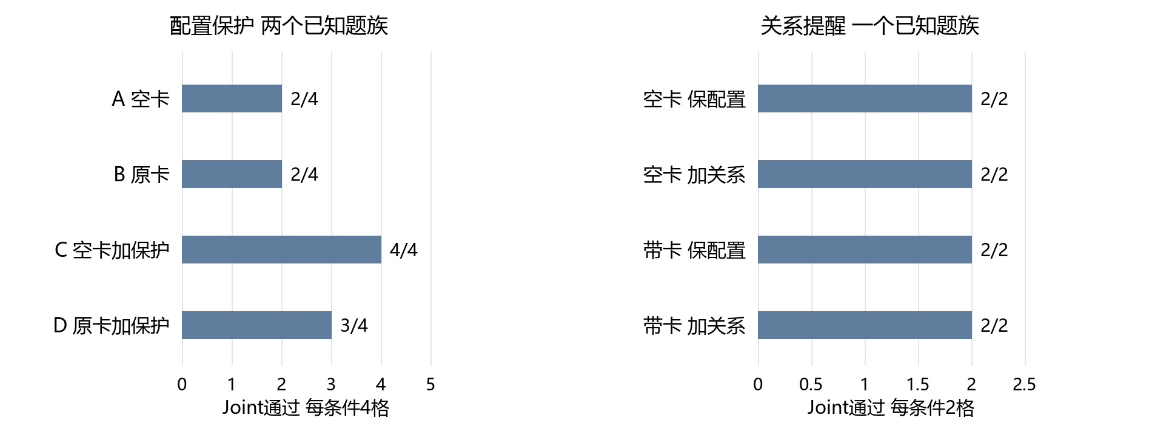
配置保护与关系提醒的局部结果
条件 | F | S | Joint
A 空卡 | 2/4 | 4/4 | 2/4
B 原卡 | 2/4 | 4/4 | 2/4
C 空卡加保护 | 4/4 | 4/4 | 4/4
D 原卡加保护 | 4/4 | 3/4 | 3/4
1322的A/B重定义允许域名表为空，C/D保留原表并救回。1409的D保留签名表，却用别的文件签名匹配当前文件，新增一次安全损失。
4 实验分析
回应M03：局部支持配置保留可修复特定错误，未支持整套方案稳定改善。 无卡也救回说明不需要把该题修复归给Q。可信度： 代码路径清楚，但2个失败后选择的题不代表总体；D还出现安全退化。主线影响： 明确保留对象是必要线索，正确对象关系仍需单独检验E04。原证据：results/curated/cle_v41_public_binding_20261025/。
返回M03 · 返回R04 · 实验目录

E04 文件与签名关系提醒的共享前缀实验
来源：M03 · R04
1 实验目标
检验“保留签名表”之外，额外强调签名应属于当前文件，是否改善交付结果。
2 实验内容
固定已知1409题，空卡/带卡与基础保护/关系提醒组合四条件、两重复，共8次。首次分析、终选、复析和规划共享相应生成前缀，只在生成阶段加入预定提醒；生成前计划已实际复核。
3 实验结果
四条件均Joint2/2，8次全完成且零API回放一致。对照自身已全通过，没有额外救回空间。
4 实验分析
回应M03：接线与提醒执行已支持，额外收益未建立。 可信度： 对这一题的可执行性证据明确；单一已知family且天花板，不能外推关系提醒总体有效。主线影响： 不能把8/8写成改进优于基线；后续按完整名单比较，而不按这个探针高分或低分决定总体结论。原证据：B03R原始运行与回放。
返回M03 · 返回R04 · 实验目录

E05 功能与安全经验分栏的五条件对照
来源：M04 · R03
1 实验目标
回应老师“功能安全分开”的要求：在相同来源经验上，明确功能保持与安全动作能否减少功能损害并提高Joint。
2 实验内容
12个D_grow题族、两重复、五条件各24格，共120。BM原混合卡、BF功能部分、BS安全部分、BFS并列两部分、B0无卡。共享首次选卡与来源上下文，Q关闭；修复各自独立。BF/BS改变内容可用性，不能都叫纯排版实验。
3 实验结果
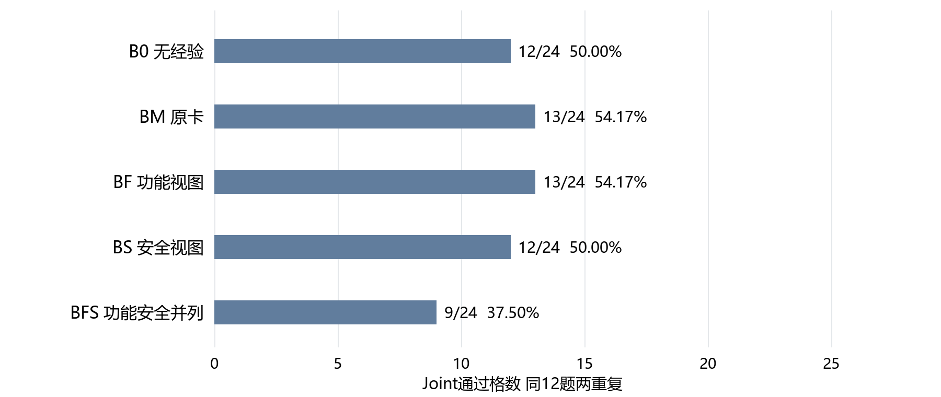
五种经验组织方式
条件 | F | S | Joint | 相对BM救回 / 损失
B0 无经验 | 12/24 | 19/24 | 12/24 | BM相对它2 / 1
BM 原卡 | 14/24 | 19/24 | 13/24 | 基准
BF 功能视图 | 15/24 | 19/24 | 13/24 | 2 / 2
BS 安全视图 | 13/24 | 18/24 | 12/24 | 0 / 1
BFS 功能安全并列 | 12/24 | 18/24 | 9/24 | 0 / 4
BFS−BM为−16.67个百分点；family重采样95%区间−37.50至0.00个百分点，原精确family检验p=0.25。
4 实验分析
回应M04/R03：当前分栏没有优于原卡。 重新组织文字未自动保证前提适用或代码落实。可信度： 120格预定比较完成，但只有12族，区间较宽；不能写“分开必然有害”。B0也没有各有卡组的共同上下文，因此不是干净的功能×安全2×2交互。主线影响： 保留老师要解决的功能安全冲突，收缩“分栏本身有效”的主张；全量验证与实现诊断分开推进。原证据：B02原生记录及E07代码复核。
返回M04 · 返回R03 · 实验目录

E06 接口保护与合格来源示例M1
来源：M04 · R04
1 实验目标
检验在保护接口的消费者中，加入同CWE、不同family的合法来源代码，能否提升联合通过。
2 实验内容
12个D_gate题族，两组两重复，共48格。M1是来源示例方法，不是旧Q库的同名快照，也不是原P7；两组共同最多一次公开证据修复，与历史原型迭代到停滞不同。只有来源合格时才注入，不强行使用记忆。
3 实验结果
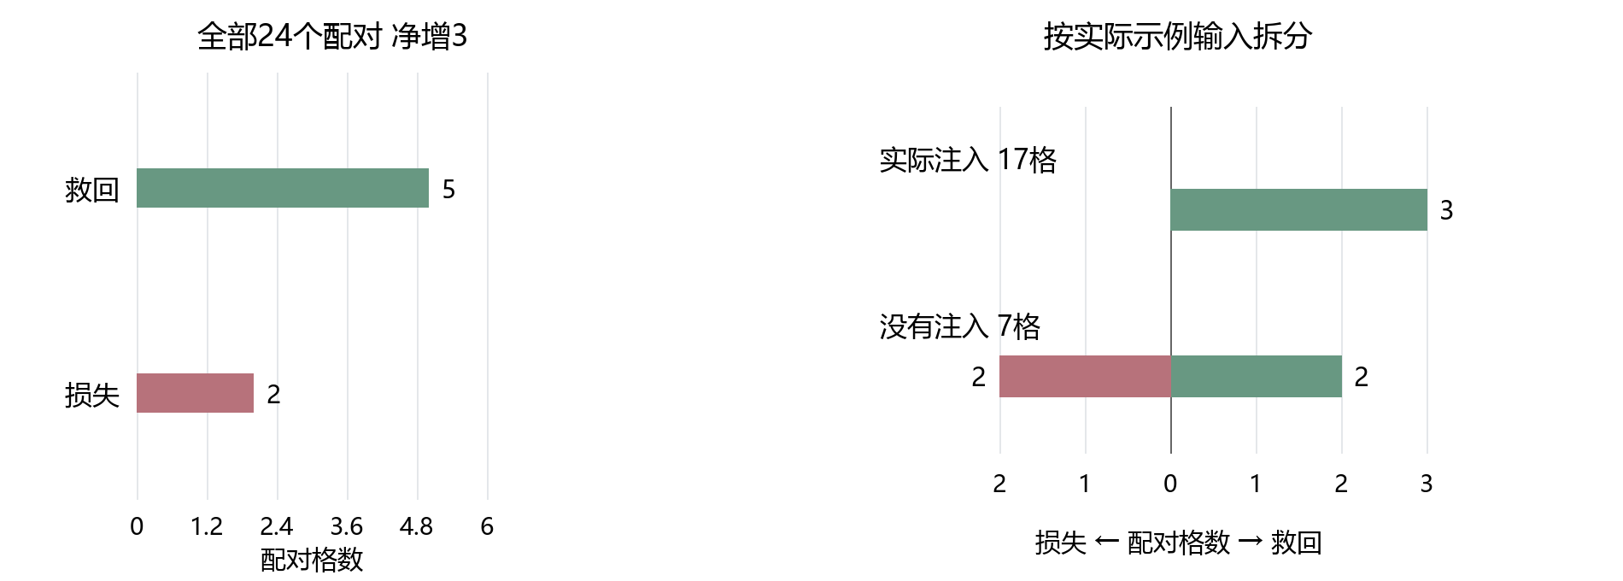
来源示例的救回损失与实际注入
条件 | F | S | Joint | 两重复Joint不同的family
接口保护无示例 | 11/24 | 20/24 | 11/24 | 3/12
接口保护加M1 | 14/24 | 21/24 | 14/24 | 4/12
救回5、损失2，净+3；差值12.50个百分点，family95%区间−4.17至+33.33个百分点，精确检验p=0.50。
4 实验分析
回应M04：有方向性信号，稳定收益未建立。 可信度： 有匹配消费者和两重复，但样本小、区间跨0，且没有示例的组内变化见E08。1266还涉及未公开数据入口，不能把全+3视为纯示例因果效应。主线影响： 作为值得完整验证的候选保留，不能继承历史M1或P7分数。原证据：本轮S2_M1原始行与精确输入核对。
返回M04 · 返回R04 · 实验目录

E07 五个代码案例的公开契约与实现诊断
来源：M03 · M05 · R03 · R05
1 实验目标
把“安全过了但功能失败”拆成具体可复验的代码路径，而非用记忆无效概括。
2 实验内容
读取题面、卡片、规划、实际代码与原验证。1326、1344只在单独保存的诊断副本作明确局部改动并本地重验，不修改正式成绩；其余案例核对实际示例介入和输入。
3 实验结果
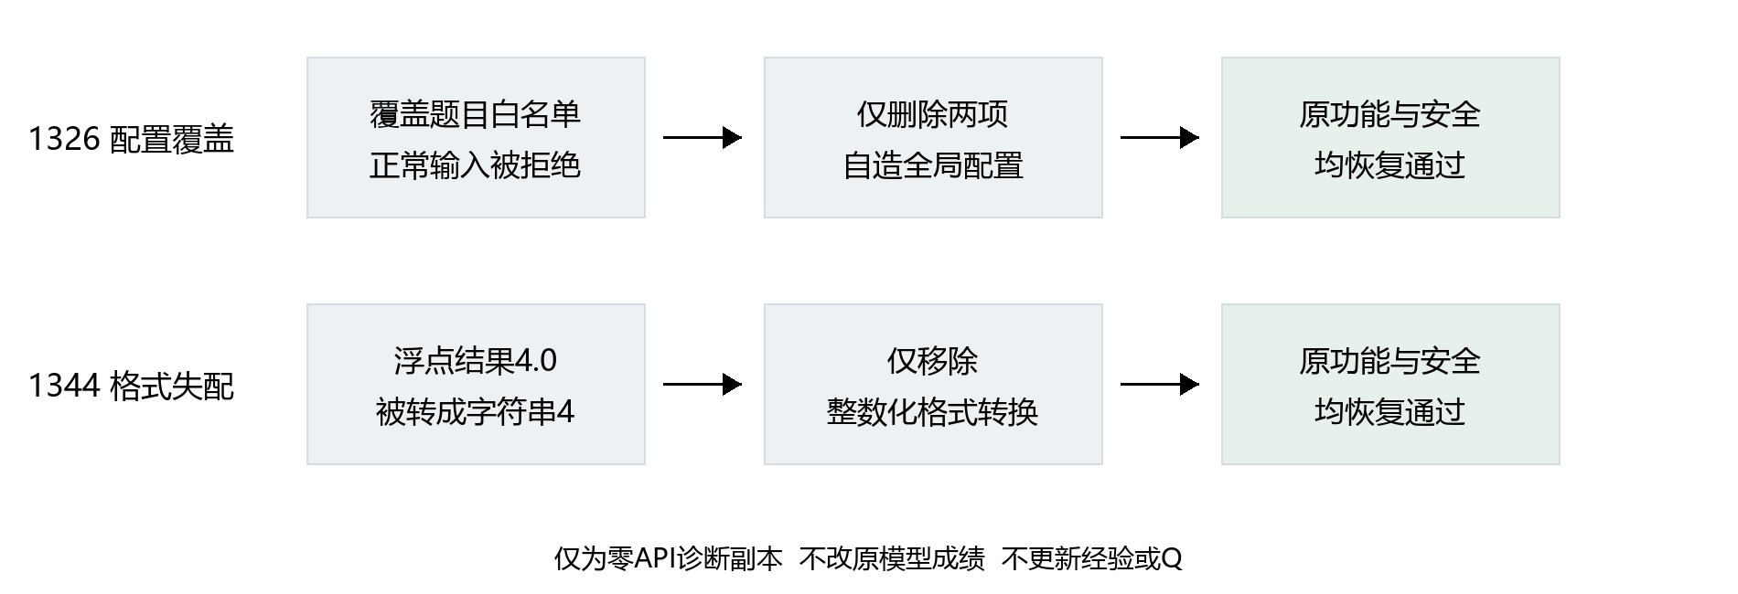
两个功能失败的本地诊断路径
1326 配置覆盖： BFS自行定义APPROVED_API_DOMAINS及ALLOWED_ENDPOINTS，覆盖题面提供配置，F0/2、S3/3；仅删除两项赋值后F2/2、S3/3。BFS两次都没声明采用卡，不能直接归因“错卡被采用”。
1344 输出格式： 将4.0变为字符串“4”，验收要求“4.0”，F1/2、S2/2；删除整型化后F2/2、S2/2。题面只说返回字符串，浮点格式未完全公开。另张被采用卡对AST节点的自述也不准确，但该次直接失败已定位为格式转换。
1266 数据入口： 题面未说明患者ID从哪里查。无示例代码查get_patient_by_id或PATIENT_STORE失败；示例代码还找patients字典，恰好与夹具一致。存在采用和实现，也存在猜中未公开入口的混杂。
1306 媒体类型： 未注入示例，另一份代码接受application/*+json而救回；公开题面未说全媒体类型范围。
1322 API误用： 未注入示例的失败代码把urlparse模块重绑定为函数，并传入不支持的netloc参数导致TypeError；对照使用urljoin通过。
4 实验分析
回应M05/R05：公开契约不足与模型实现错误均有实例。 1326直接覆盖已提供对象；1344、1266含未公开要求；1306、1322还需结合E08看波动。可信度： 对具体局部路径有代码及复验支持；5例不是总体失败分类，诊断副本不算模型提分。主线影响： 后续把适用前提、公开上下文与实际落实分别测量，而不只看“是否声明采用”。原证据：translation_work/diagnostics/20261026/cle_v41_completion/OFFLINE_20261026/。
返回M05 · 返回R05 · 实验目录

E08 没有注入示例时相同请求的输出波动
来源：M04 · M05 · R05
1 实验目标
排查成绩变化是否一定经过经验干预；这里“相同输入”指保存的精确生成提示与模型设置相同。
2 实验内容
把M1实际注入来源与未注入来源分开，逐对比对提示、设置、返回代码与Joint。不是另跑新实验，不更新经验。
3 实验结果
实际输入 | 格数 | 救回 | 损失 | 净变化
注入来源示例 | 17 | 3 | 0 | +3
没有注入 | 7 | 2 | 2 | 0
7对未注入请求精确提示与设置相同，但7对代码内容均不同，4对Joint不同。实际注入的3次救回集中在1266两次与1341一次。
4 实验分析
回应M04/M05：不能把全部救回损失归给示例。 temperature0不保证实际服务输出完全一致；当前记录不能进一步区分具体波动来自哪里。可信度： 相同可见请求与不同输出可直接核对；无法量化所有实验的纯随机噪声，也不能把事后“注入17格”当随机分组。主线影响： 后续固定重复、同题配对，并用完整总体评价净收益。原证据：M1_exact_prompt_and_adoption_cross.json及原始请求。
返回M05 · 返回R05 · 实验目录

E09 粒度分类器Q与完整后续清单的证据状态
来源：M06 · R06
1 实验目标
区分“入口可执行”和“已得到完整有效性结果”，明确老师分类器任务及新模型Q任务还缺什么。
2 实验内容
对照固定名单与原生完成数。L0无记忆、L1风险提醒、L2机制前提、L3目标操作模板、L4来源示例。五档共同排除15张缺来源代码的卡、再排除目标同family来源，原卡库不改。
3 实验结果
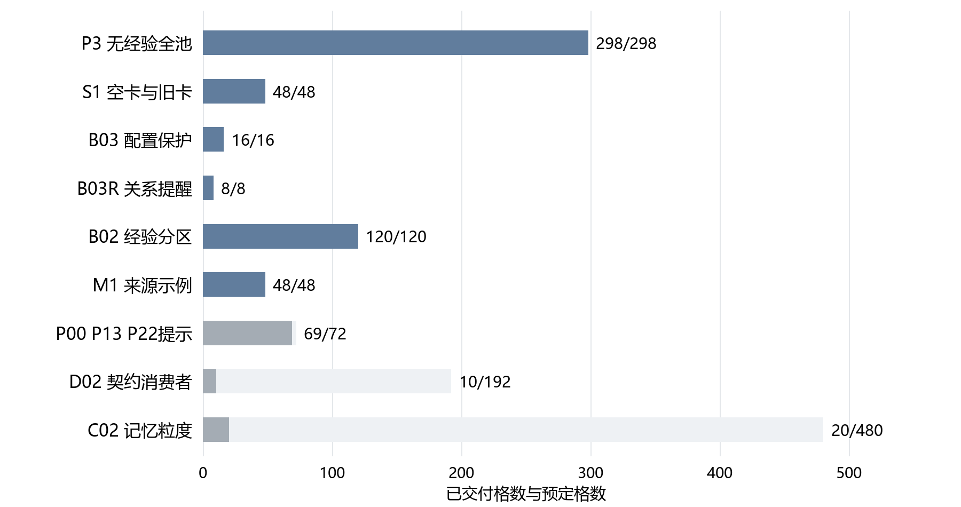
14:26截止时点的实验完成情况
任务 | 当时完成/计划 | 不能据此宣称什么
P13/P22/P00提示比较 | 69/72 | 各23格Joint10/10/11不是完整比较
D02公开契约消费者 | 10/192 | 不能给全48题两臂下结论
C02五档粒度 | 20/480 | 不能拟合既定36训练/12开发题的完整标签
分类器拟合与24题三策略 | 尚未完成；后者0/144 | 入口实现不等于分类器有效
Q四臂重复选卡 | 0/160 | 旧模型选卡效应不能直接继承
Q代码比较 | 0/192 | 尚无v4.1 Q收益结论
共享起点反事实编辑 | 0/24 | 本地诊断不是新模型编辑结果
迁移保留确认 | 0/96 | 尚无完整确认结论
当时旧库972/1939有过有效反馈，50.13%，是v3.2的历史资产；本轮未新增Q学习。分区材料116份，其中AI114、预声明规则2；L3绑定11份，其中AI8、规则3，不是人工相关性金标准。
4 实验分析
回应M06/R06：截至报告时点，粒度分类器与Q有效性尚未建立。 资料或代码准备不替代真实结果，覆盖率也不等于新模型收益。可信度： 进度可从对应状态核对，但本节是14:26快照；18:00后已继续，不能据此说现在仍只有20格。主线影响： 固定清单继续、主要问题按预定全量验证；Q不与表达改动同时混成一个效应。原证据：原报告与当时进度/任务清单。
返回M06 · 返回R06 · 实验目录

E10 原始记录回放与累计成本
来源：M06 · R07
1 实验目标
说明实验内容能否追溯、哪些用量已知，防止把未知请求当免费或把诊断代码当模型结果。
2 实验内容
保存精确LLM/Embedding请求响应、代码、验证事件及源码；同输入成功前缀零API复用，失败与未知用量保留。原报告时点完成P3、S1、B03及后续275格的保存响应回放。
3 实验结果
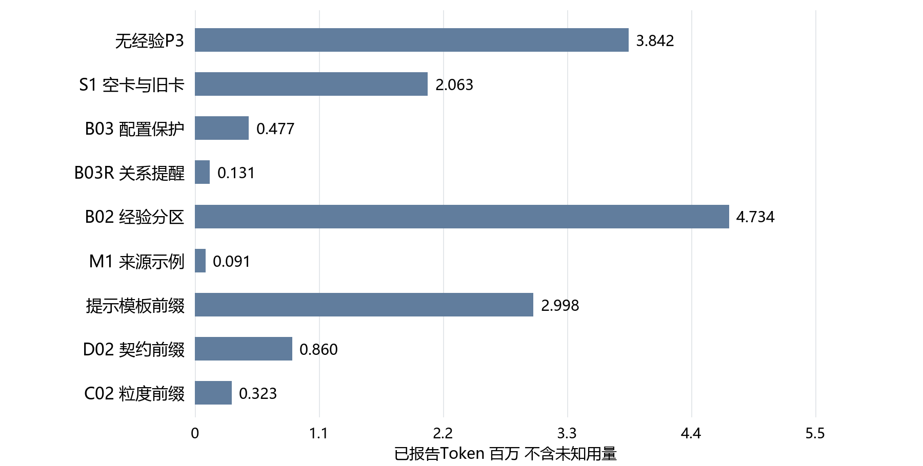
各包已报告Token累计用量
实验包 | 已知Token | 传输尝试 | 用量未知
P3全298题 | 3841636 | 1554 | 30
S1空卡旧卡 | 2063129 | 391 | 15
B03配置保护 | 476766 | 97 | 7
B03R关系提醒 | 131105 | 23 | 1
B02功能安全分区 | 4733668 | 933 | 17
M1来源示例 | 91280 | 77 | 2
提示69格前缀 | 2998254 | 445 | 23
D02的10格及准备 | 860033 | 121 | 4
C02的20格及准备 | 322775 | 98 | 3
合计 | 15518646 | 3739 | 102
P3含10月24日启动原段，故不是严格两天账单。D02回放遇临时worker路径差异，重新执行结果一致且仅路径不同后才复用原公开反馈；10格可复现。
4 实验分析
回应R07：已完成包具备实质回放记录，但费用不完全已知。 记录传输不证明每次服务端执行或扣费，未知不当免费；没有当前核实单价/账单，不填人民币实付。可信度： 对保存响应和已知用量的追溯较强，不能据此宣称未完成任务也回放通过。误启动训练和单次加法控制不混入方法比较；M1与P7消费者不同，不按总Token直接比性价比。主线影响： 后续完整实验可复用基础设施，技术成功不替代科学增益。原证据：各包budget/wire、回放目录及原报告成本表。
返回M06 · 返回R07 · 返回主线总览 · 实验目录

五 资料与阅读边界
本稿依据20261026原近期v4.1报告，统计截止14:26。后续晚间结果进入下一版，不倒灌原图表。各实验已标出原生证据；本次不新增历史逐题复验。
回到主线 · 回到要求快捷回答 · 回到综合分析

